Відзначення 100- річчя проголошення на Закарпатті
Гуцульської Республіки
З нагоди відзначення ювілею об'єднання Гуцульської Республіки з Західноукраїнською Народною Республікою та з метою вшанування історичного значення даної події в школі було проведено:

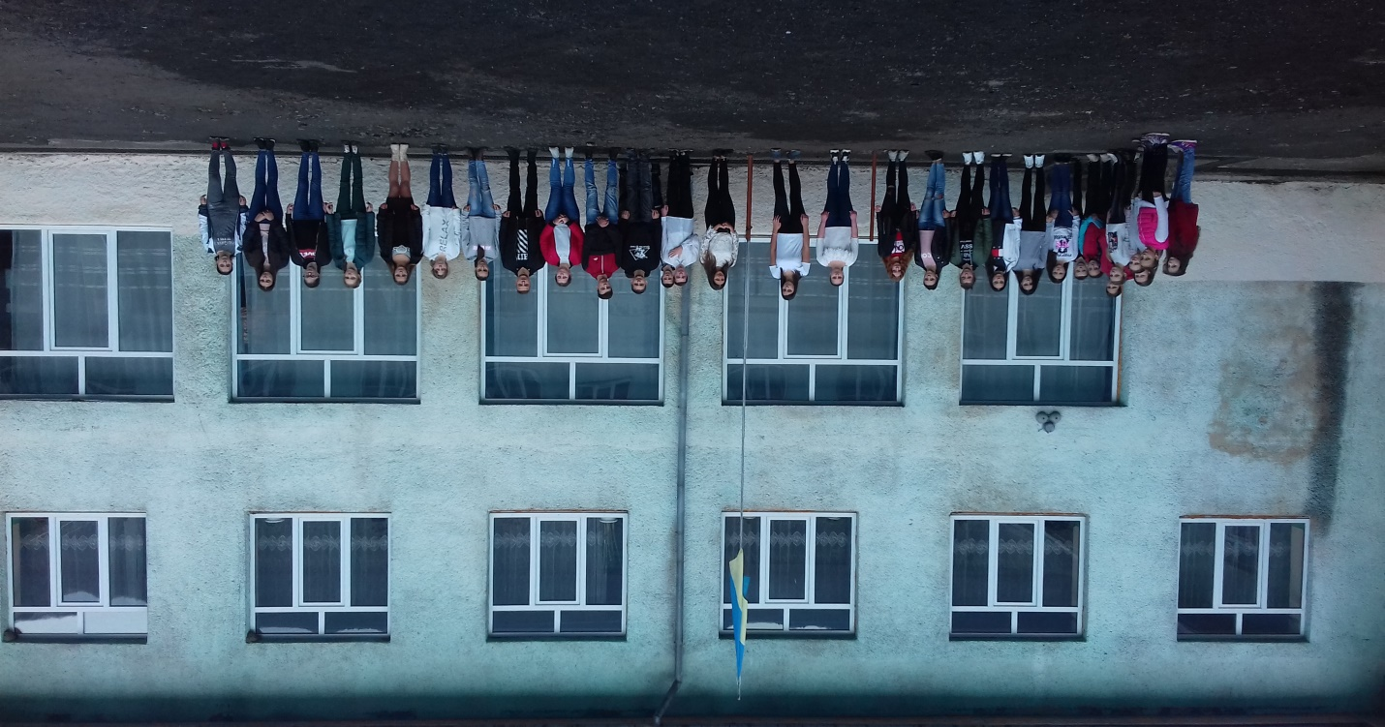
ЛІНІЙКУ З УРОЧИСТИМ ПІДНЯТТЯМ ДЕРЖАВНОГО ПРАПОРА УКРАЇНИ
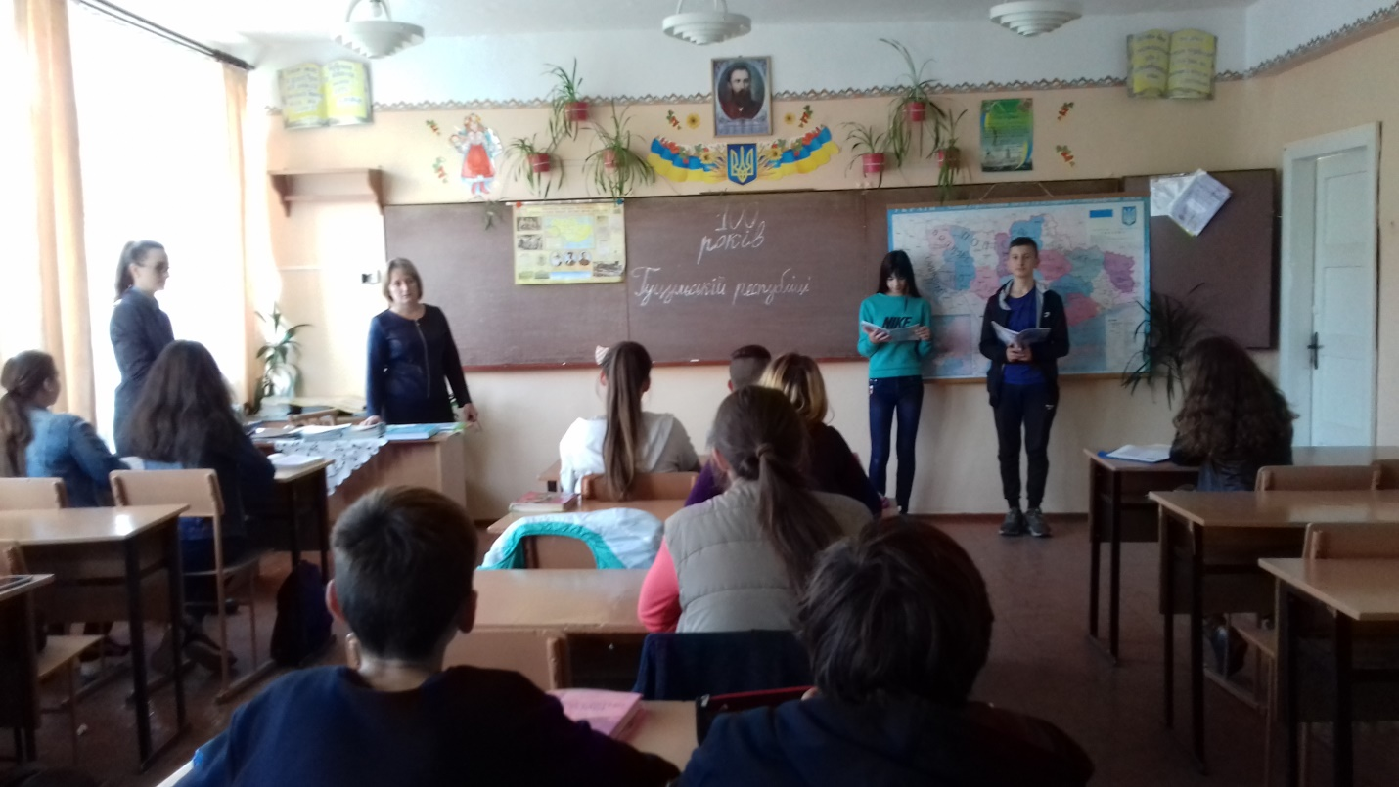
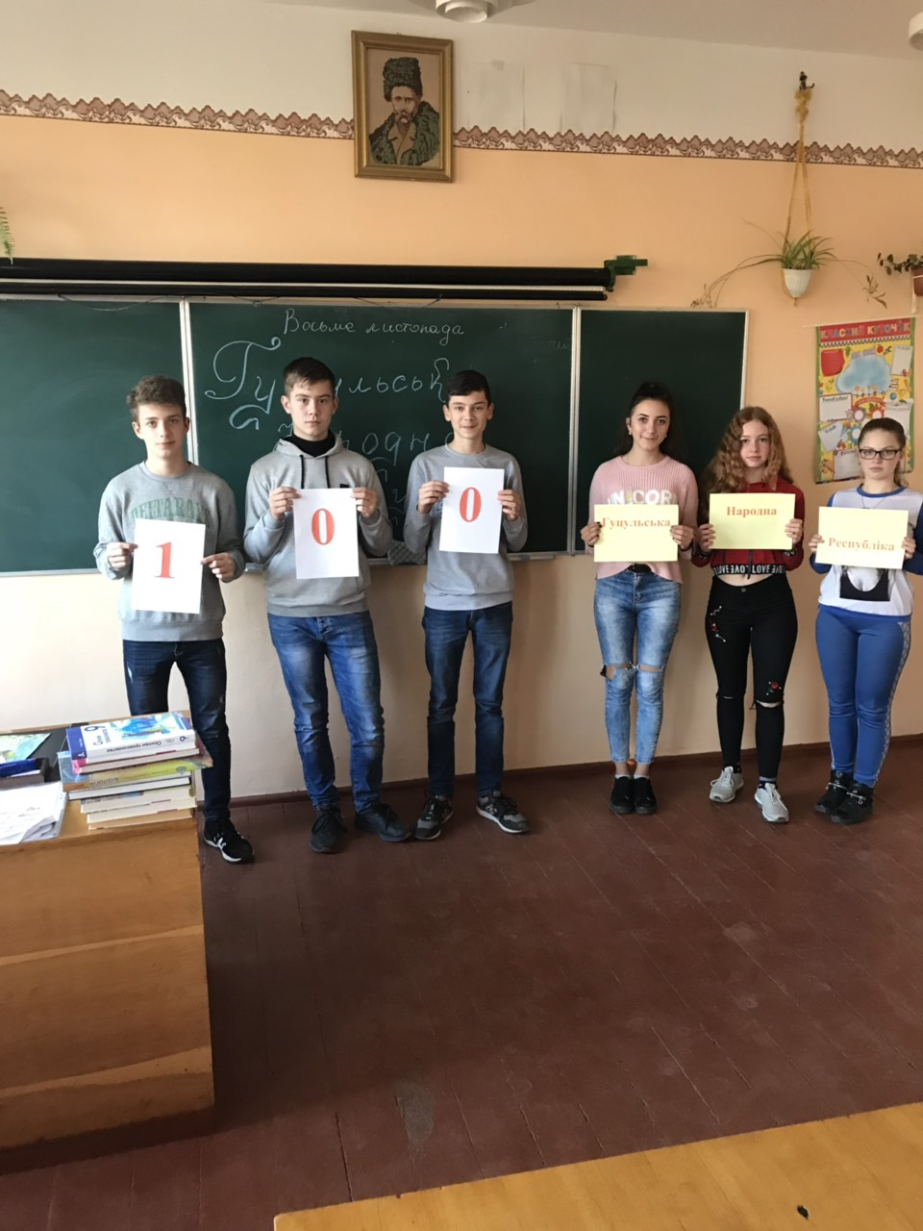
ІСТОРИЧНІ ЧИТАННЯ «100-РІЧЧЯ ГУЦУЛЬСЬКОЇ РЕСПУБЛІКИ»
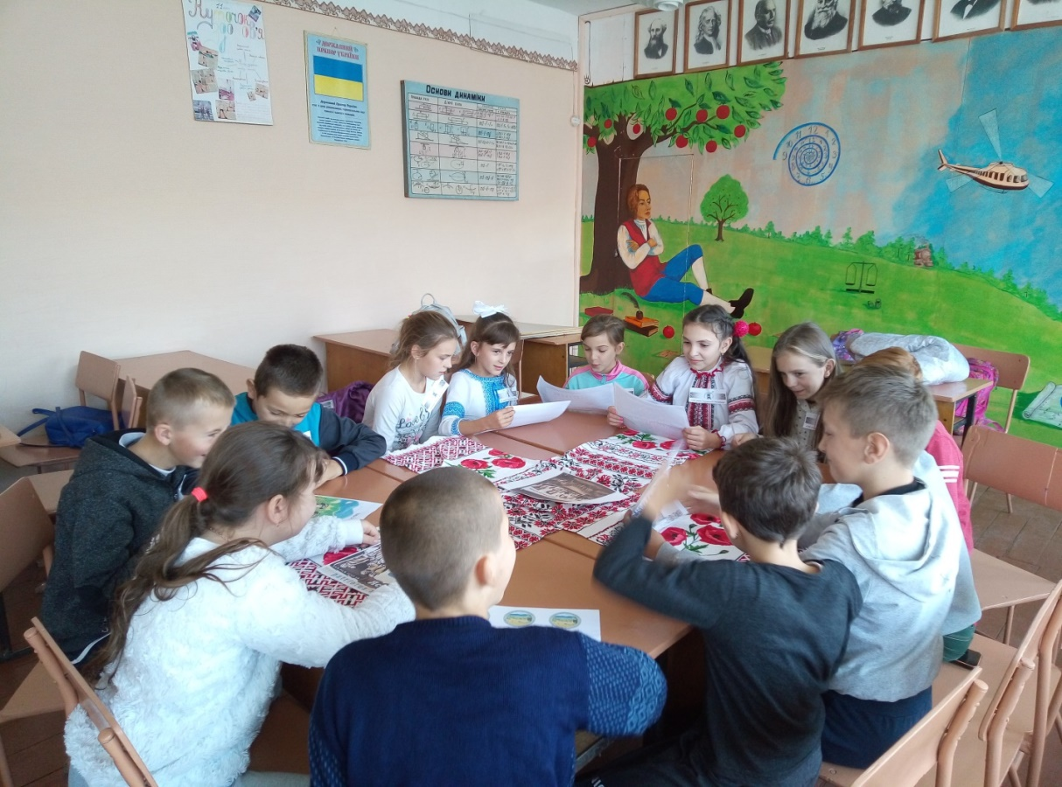
ВІКТОРИНУ «ГУЦУЛЬСЬКЕ МИСТЕЦТВО»
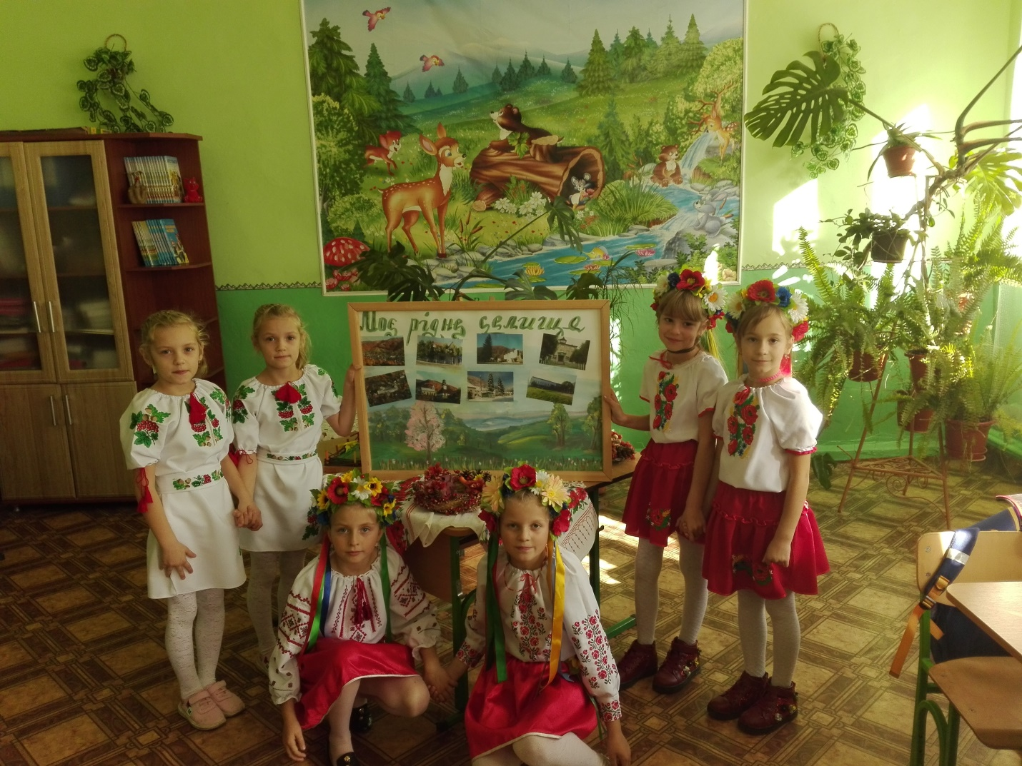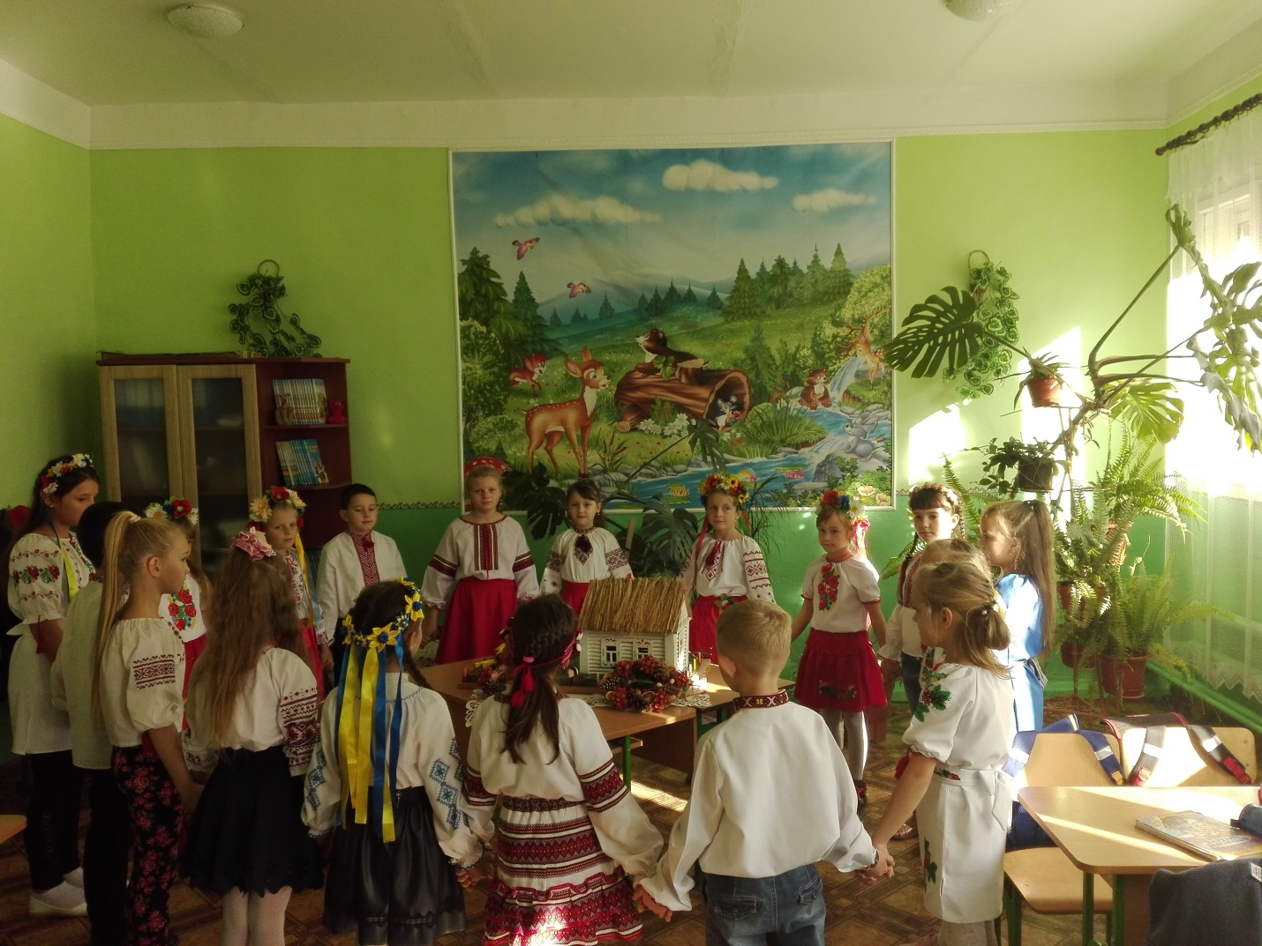
ГОДИНУ СПІЛКУВАННЯ «ПАНОРАМА ЗАКАРПАТСЬКИХ СІЛ»
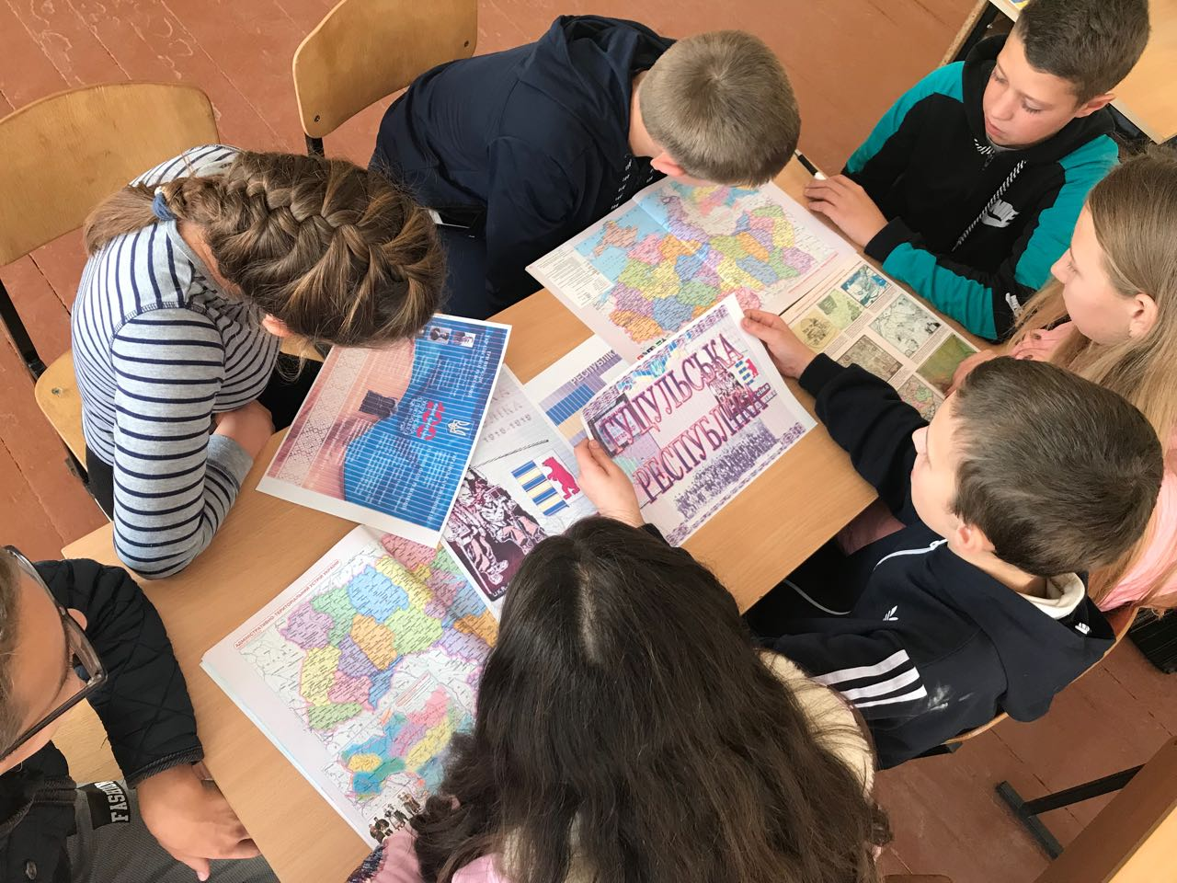

ГОДИНИ СПІЛКУВАННЯ «ГУЦУЛЬСЬКА РЕСПУБЛІКА:
ХРОНІКА ПОДІЙ»